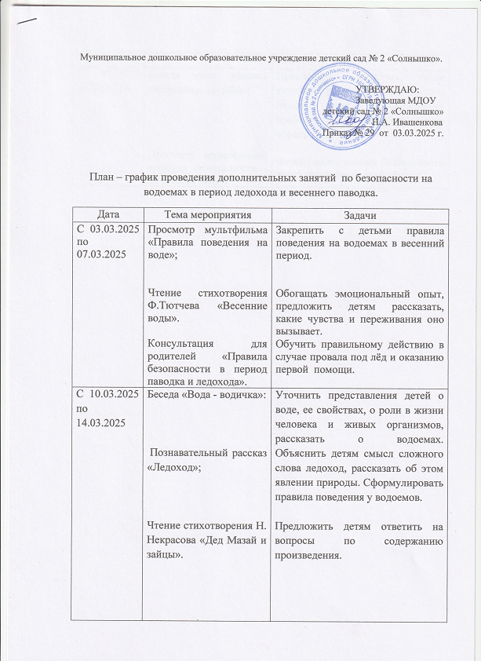

|  |  |  |
| --- | --- | --- |
| С 17.03.25 по 21.03.25 | Беседа «Как вызвать экстренные службы»;  Просмотр мультфильма «Азбука безопасности - на тонком льду». | Предложить рассказать, какие службы приходят на помощь людям при возникновении проблем, обсудить, куда нужно обращаться.  Формировать основы безопасности через просмотр мультфильмов. |